**Innledning:** Denne øvelsen gir oss en introduksjon og kjenskap av Ardunio. I tillegg skal vi koble til en LED i krets.

**Formål:** Formålet med denne øvelsen var å gjøre seg kjent med arduino og bredboardet. I tillegg skulle vi koble arduino til bredboardet også til en LED.

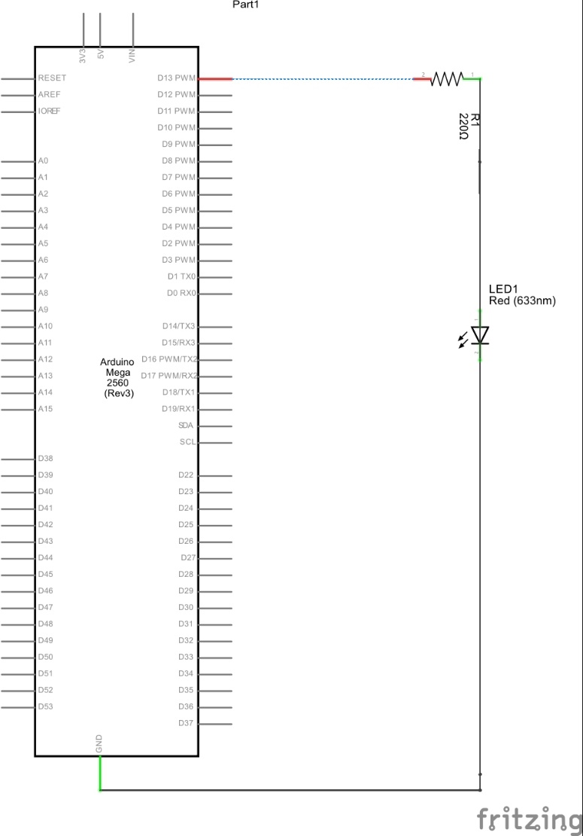**Nyttig Informasjon:**

**Ardunio:** Det er en liten «computer». Den har CPU, RAM osv. Den har porter, som man kan bruke via å kode. I denne øvelsen vil vi at LEDen skal blinke en gang hvert sekund.

**Bredboard:** Denne kan man bruke til å lage simple eller avanserte kretser. Langs kantene er alle hullene koblet sammen i vertikal retning, mens i midten er de koblet sammen 5 og 5 i horisontalt retning.

**Kode:** Siden dette er introduksjonsoppgave, så skal vi bruke kode som er lagret i programmet «Ardunio».

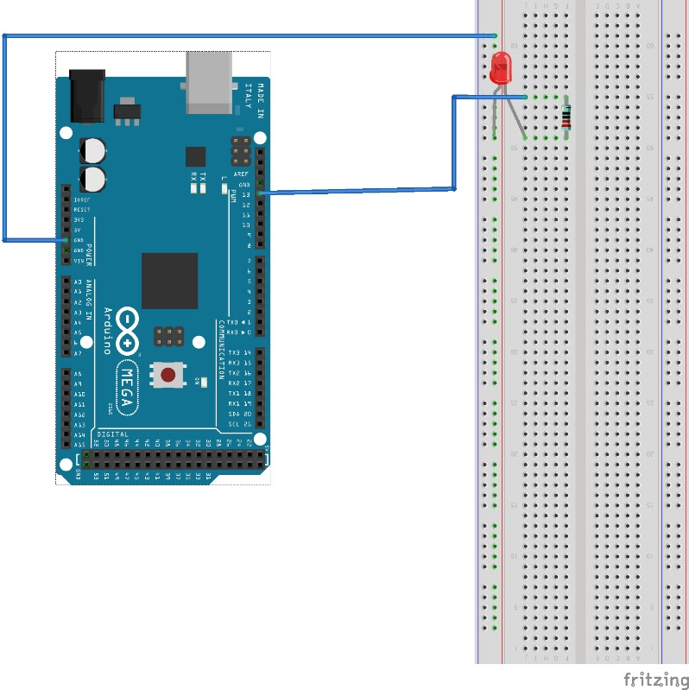

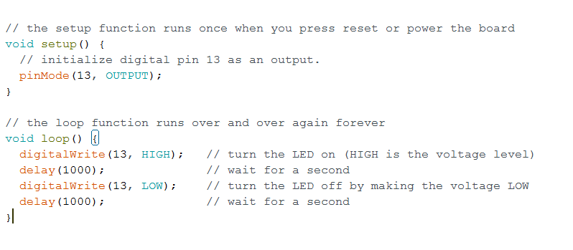Koden er ganske enkel. Vi starter med setup funksjonen, som kjøres kun en gang, her setter vi «port» nummer 13 til output. Vi LED skal kobles til denne porten. Loop funksjonen kjøres hele tiden. Så fort programmet har kjørt igjennom koden, så begynner den for fra og kjører igjen uendelig mange ganger, så lenge Arduinoen har tilgang til strøm. «digitalWrite(13, HIGH)» skruer på strømmen i port 13, LED skrues på. Delay(1000) utsetter programmet i 1000 millisekunder. «digitalWrite(13, LOW)» Skruer strømmen av i port 13, LED skrues av. Og delay utsetter programmet igjen i 1000 millisekunder.